BAB 1
PENDAHULUAN

- Latar Belakang Masalah
Negara Kesatuan Republik Indonesia yang terdiri atas ribuan pulau yang dihuni oleh berbagai suku bangsa dan beraneka ragam kebudayaan. Namun masyarakat memiliki cita-cita yakni menjunjung tinggi martabat kebudayaan nusantara seperti yang terkandung dalam Bhineka Tunggal Ika (GBHN,1993:30). Selain itu, kebudayaan tersebut diamanatkan oleh Majelis Permusyawaratan Rakyat untuk dipelihara sebagaimana tercermin pada TAP MPR No.11/MPR/1993, bahwa : “kebudayaan bangsa adalah kebudayaan yang timbul sebagai buah usaha budi rakyat Indonesia seluruhnya” (GBHN,1993:11).
Kebudayaan lama yang terdapat sebagai puncak-puncak kebudayaan di daerah-daerah di seluruh Indonesia terhitung sebagai kebudayaan bangsa. Usaha kebudayaan harus menuju ke arah kemajuan abad, kebudayaan, dan persatuan dengan tidak menolak bahan-bahan baru dari kebudayaan asing yang dapat mengembangkan atau memperkaya kebudayaan bangsa sendiri, serta mempertinggi derajat kemanusiaan bangsa Indonesia. Bentuk kebudayaan Indonesia perlu dipelihara melalui bidang kesenian, hukum, kepercayaan, bahasa, dan adat istiadat. Oleh karena itu, kebudayaan disetiap suku atau daerah sangat berbeda-beda sehingga setiap suku bangsa menjaga kelestarian budayanya masing-masing (GBHN,1993:32).

Ragam suku atau etnis di Indonesia khususnya di Sulawesi Selatan, selain Suku Bugis, Makassar, dan Toraja, terdapat pula suku bangsa lain yakni Suku Bajou. Suku Bajou ini termasuk dalam golongan masyarakat terasing atau “masyarakat yang diupayakan membangun” menurut istilah dari Koentjaraningrat (1997:51). Meskipun masyarakat Suku Bajou termasuk dalam golongan masyarakat yang diupayakan membangun pada kenyataannya kelompok-kelompok masyarakat yang jumlah penduduknya cukup besar di kepulauan Indonesia ini, kurang sekali ikut dalam proses pembangunan dan menikmati hasil-hasil pembangunan tersebut. Hal ini terjadi bukan karena kurangnya perhatian pemerintah terhadapnya, melainkan karena pemerintah merasa sulit menyalurkan bantuan dan menentukan langkah-langkah secara tepat dalam program pembangunan (Koentjaraningrat, 1997:60).
Kemajuan ilmu pengetahuan dan teknologi sekarang membawa pengaruh terhadap kesenian tradisional daerah yang ada saat ini, yaitu adanya kecenderungan masyarakat berpaling dari nilai-nilai yang terkandung dalam kesenian tradisionalnya. Selain itu, kesenian tradisional tenggelam karena pesatnya perkembangan kesenian modern yang mempengaruhi tatanan budaya di berbagai daerah atau suku. Sekarang ini musik tradisional Genrang bajo hampir puna, ini disebabkan karena pengaruh pergaulan antara masyarakat luar sehingga masyarakat suku Bajou sangat mudah menerima bentuk-bentuk kebudayaan baru yang ada di sekitarnya (A.Kadir Manyambeang, 1983: hal 79).
Daerah Bugis Bone terutama pada Suku Bajou musik tradisional sangat diminati. Beberapa pengamat menyatakan bahwa, kecenderungan di dalam kehidupan Suku Bajou saat sekarang ini sakral akan nilai-nilai yang terkandung dalam musik tradisional, khususnya pertunjukan musik tradisional Genrang bajo (R. Fith, 1956: 130). Pertunjukan musik tradisional yang sifatnya sakral tersebut, biasanya dilaksanakan dalam acara-acara adat seperti; perkawinan, hajatan, sunatan maupun upacara syukuran dan salah satunya adalah upacara ritual Massunna Ana’.
Musik tradisional yang ditampilkan saat sekarang ini tidak bermakna sakral lagi melainkan sebagai sarana hiburan. Hal itu disebabkan perkembangan teknologi yang canggih, masyarakat modern dan transportasi serta komunikasi yang mempengaruhi tatanan masyarakat Suku Bajou. Kenyataan yang ada di masyarakat bahwa adanya kesenjangan atau kecenderungan oleh sebagian masyarakat yang meninggalkan nilai-nilai yang terkandung dalam musik tradisionalnya (A. Kadir Mannyambeang, 1983 : 90)
Berdasarkan latar belakang di atas, maka peneliti tertarik dan berminat meneliti tentang “ Genrang Bajo Dalam Upacara Ritual Massunna Ana’ Pada Suku Bajou di Kabupaten Bone”.

- Rumusan Masalah
Berdasarkan latar belakang di atas dapat dirumuskan masalah sebagai berikut:
- Bagaimana latar belakang Genrang Bajo dalam upacara ritual Massunna Ana’ pada Suku Bajou?
- Bagaimana bentuk penyajian Genrang Bajo dalam upacara ritual massunna ana pada suku Bajou?

- Tujuan Penelitian
- Mendeskripsikan latar belakang ritual Massunna Ana’ pada suku Bajou.
- Mendeskripsikan bentuk penyajian Genrang Bajo dalam upacara Massunna Ana’ pada Suku Bajou.
- Manfaat Penelitian
Manfaat yang diharapkan dari penelitian ini adalah sebagai berikut :
- Menambah bahan inventaris dari jenis musik Genrang Bajo yang ada di Sulawesi Selatan khususnya dalam rumpun etnis Bugis.
- Sebagai pegangan dan bahan serapan bagi Suku Bajou dalam mempertahankan nilai-nilai dalam pementasan musik tradisional Genrang Bajo.
- Sebagai bahan bacaan untuk menambah wawasan tentang nilai-nilai kesenian tradisional khususnya musik tradisional Genrang Bajo.

BAB II
TINJAUAN PUSTAKA DAN KERANGKA BERPIKIR

- Tinjauan Pustaka
Arti pentingnya suatu tinjauan pustaka dilakukan adalah untuk mengetahui tentang objek yang akan diteliti secara teoritis. Mengingat arti pentingnya itu, maka hasil-hasil penelitian dapat dipertanggungjawabkan secara ilmiah. Hal tersebut sangat berguna untuk dijadikan sebagai landasan berpikir di dalam memecahkan dan mencari titik permasalahan yang ada relevansinya dengan penulisan.s
- Seni musik
Dalam buku wawasan seni menjelaskan bahwa seni musik adalah ungkapan batin yang dinyatakan dengan irama nada yang melodis (Suwaji Bastomi, 1992 : 42 ).
Menurut kamus musik bahwa, musik adalah seni pengungkapan gagasan melalui bunyi yang unsur pendukung berupa bentuk gagasan sifat dan warna bunyi (M.Suhartono,1992:86).
- Genrang
Dalam buku pelayanan musik, menjelaskan genrang adalah alat musik perkusi. Dalam bahasa ibrani toph yang berarti tabor. Dalam alkitab bahasa inggris, kata genrang diterjemahkan tabre sebanyak delapan kali (Mike dan Viv Hibert).
Dalam buku pendidikan SLTP 2 menjelaskan bahwa genrang adalah termasuk alat musik ritmis yaitu alat musik pukul yang tidak bernada yang bunyinya hanya satu m
acam yang berfungsi untuk menabuh irama (Y.F. Waruyu, 1994:12).
Dalam kamus besar bahasa Indonesia menyatakan genrang adalah sesuatu yang dapat dibunyikan (Ali lukman, 1989:656).
Genrang bajo adalah salah satu alat musik perkusi yang sangat dipercayai oleh masyarakat suku Bajou sebagai alat komunikasi parah roh-roh nenek moyangnya (Deri, 7 februari 2012).
- Tradisional
Tradisional berasal dari kata ”tradisi” sedangkan tradisi berasal dari bahasa latin “tradisio” yang artinya mewariskan. Melino memberikan pengertian tentang tradisional, beliau menyatakan bahwa tradisi adalah sesuatu yang berkembang dalam masyarakat luas serta mengikuti pola-pola secara turun-temurun dan cenderung untuk memperhatikan kemurnian sebagai warisan (Moelino, 1989:21).
- Kebudayaan
Kebudayaan adalah hasil pemikiran, karya, dan segalah aktifitas (bukan perbuatan), yang merefleksikan naluri secara murni (Yayat nusantara, 2004:02).
Dalam buku kritik seni wacana apresiasi dan kreasi menjelaskan bahwa pengertian kebudayaan sangat bervariasi dan setiap batasan arti yang diberikan tergantung pada sudut pandang masing-masing orang berdasarkan pola pikirannya. Sejumlah kalangan menganggap budaya sebagai perilaku sosial. Sementara bagi kalangang lainnya, kebudayaan sama sekali bukanlah perilaku, melainkan abstraksi perilaku (Nooryan Bahari, 2008:27).
- Upacara ritual
Menurut Ariyono Suroyono dan Aminuddun Siregar, upacara ritual yaitu sistem aktifitas atau rangkaian tindakan yang ditata oleh adat atau hukum yang berlaku dalam masyarakat yang berhubungan dengan berbagai macam peristiwa tetap, yang biasanya terjadi dalam masyarakat yang bersangkutan. Suatu kegiatan pesta tradisional yang diatur menurut tata rangka memperingati peristiwa-peristiwa penting dengan ketentuan adat yang bersangkutan (Ariyono Suroyono, Aminuddun siregar, 1985:432).
Koentjaraningrat, Beberapa Pokok Antropologi Sosial (Jakarta: PT Dian Rakyat 1997), dalam komentarnya mengenai perkawinan menyatakan bahwa kalau perkawinan itu dilihat dari segi kebudayaan maka perkawinan itu merupakan pengatur kelakuan manusia yang bersangkut paut dengan kehidupan seksnya dalam arti perkawinan itu memberikan pembatasan, sehingga seorang laki-laki misalnya tidak boleh berhubungan seks dengan sembarang perempuan, kecuali dengan satu atau beberapa perempuan tertentu dalam masyarakat itu.

A. Kadir Mannyambeang, Upacara tradisional dalam kaitannya peristiwa alam dan kepercayaan propinsi Sulawesi Selatan (Ujung Pandang Departemen P dan K proyek Inventarisasi dan dokumentasi kebudayaan daerah, 1983). Mendeskripsikan suatu bentuk upacara, khususnya dalam penulisan tidak hanya ditulis menurut data yang diperoleh di lapangan, akan tetapi membutuhkan dukungan secara teoritis untuk membahas permasalahan yang ada. Upacara tradisional sebagai pranata sosial yang penuh dengan simbol-simbol yang berperan sebagai alat komunikasi antar sesama manusia, serta menjadi penghubung antar dunia gaib. Memang dalam upacara tradisional dilakukan oleh masyarakat, di samping itu perasaan cinta, hormat, bakti, ngeri dan takut. Atas perasaan itu mereka mengharapkan imbalan sebagai balasan. Adapun penjelasan di atas menggunakan teori Antropologi dan Sosiologi antara lain, atas kehadiran Genrang Bajo dimasyarakat merupakan media interaksi manusia baik berkomunikasi dunia secara nyata maupun dunia gaib.
Djamari, agama dalam prespektif sosiologi (Bandung : Alfa Beta, 1993). Buku ini dapat digunakan sebagai landasan teori di dalam membahas tentang agama dan kepercayaan pada Suku Bajou, sebab dalam bahasanya dijelaskan antara perbedaan agama dan kepercayaan masyarakat. Di antara kutipannya adalah ritual dan upacara keagamaan dapat terjadi secara terpisah tetapi hampir semua masyarakat melakukan itu dilatarbelakangi oleh kepercayaan lebih dari itu kepercayaan memegang peranan kuat di dalam penciptaan kesakralan. Agama adalah suatu kesatuan sistem kepercayaan dan pengalaman suatu yang sakral yaitu lain dari pada yang lain. Pendekatan tersebut tentang melihat fenomena masyarakat yang terjadi pada Suku Bajou dimana unsur agama dan sistem kepercayaan yang masih seiring. Salah satu dari hal tersebut, bahwa Suku Bajou mayoritas beragama Islam, namun bentuk kebudayaan mereka yang dilatarbelakangi dari sistem kepercayaan juga masih dilakukan, seperti hadirnya Genrang Bajo pada upacara-upacara ritual. Dengan melihat dan memahami konsep tersebut dapat membantu dalam penulisan ini.

Soerjono Soekanto, Sosiologi suatu pengantar (Jakarta : Rajawali Press 1987). Dikalangan orang-orang Indonesia pada umumnya, terdapat suatu kepercayaan bahwa kehidupan terdiri dari beberapa tahap yang harus dilalui dengan seksama. Apabila seseorang meningkat untuk beranjak dewasa (tahap berikut), biasanya diadakan upacara-upacara khusus tertentu.

Lyson, Individu dan Masyarakat (Sumur Bandung 1977) menyatakan bahwa kebiasaan-kebiasaan yang terdapat dalam masyarakat, menjadi isi kerohanian dari kesatuan sosial itu dan menjadi sumber daya normatif yang mengatur kelakuan manusia sebagai anggota kelompok
.
Soeharto Rijaatmodjo, Pengantar Antropologi Budaya dan Sosial (Jakarta : Firman Tekad 1964) menyatakan bahwa tiap-tiap peralihan itu merupakan saat yang berbahaya, karena memutuskan atau meninggalkan masa lampau dan akan beranjak ke alam yang baru dan untuk ini diperlukan upacara sebagai penangkal dari bahaya yang akan menimpa. Maka dari itu, upacara diadakan karena adanya anggapan masyarakat bahwa setiap fase baru itu membawa individu pada satu tingkat atau lingkungan sosial yang baru sehingga individu itu perlu diberikan kesiapan untuk menghadapinya. Di samping itu, banyak kebudayaan beranggapan bahwa peralihan dari fase ke fase yang lain merupakan suatu saat yang penuh bahaya, baik yang nyata maupun yang gaib, sehingga upacara yang dilakukan mengandung makna untuk menolak bahaya yang mengancam baik terhadap individu maupun terhadap lingkungannya.

- Kerangka Berpikir

Pelaksanaan penelitian musik Genrang Bajo melibatkan berbagai unsur yang saling berkaitan antara satu dengan yang lainnya. Unsur-unsur yang harus diingat yaitu latar belakang upacara ritual Massunna Ana’ pada Suku Bajou, dan terakhir adalah bentuk penyajian Genrang Bajo pada Suku Bajou. Sebelum terwujudnya suatu bentuk karya musik yang lainnya, terlebih dahulu melakukan proses, ide, dan latar belakang penciptaan.
Langkah ini merupakan proses atau dasar pemahaman yang akan memberikan gambaran tentang bagaimana munculnya ide mengilhami musik Genrang Bajo pada upacara ritual Massunna Ana’ yang akan memberikan gambaran dan pemahaman, tentang sejauh mana peranan musik dalam memenuhi kebutuhan seni masyarakat.
Manfaat dan bentuk penyajian musik merupakan makna dan arti dalam setiap tabuhan gendang yang dituangkan berkaitan dengan hadirnya dalam sebuah kegiatan yang bertajuk ritual yakni upacara ritual Massunna Ana’ pada Suku Bajou. Dengan demikian perwujudan suatu karya musik Genrang Bajo tidak dapat terlepas dari unsur-unsur tersebut. Di sisi lain memiliki makna-makna tertentu yang tidak lahir begitu saja, tetapi memiliki nilai ritual yang juga mempengaruhi bagi kehidupan masyarakat pendukungnya.
Berdasarkan pertimbangan dari uraian di atas, diharapkan bahwa dengan pemahaman terhadap berbagai unsur dalam musik Genrang Bajo sebagai salah satu musik yang berasal dari Kabupaten Bone, akan berpengaruh terhadap aspek efektif dan apresiasi masyarakat dan tidak menutup kemungkinan akan muncul dasar pemikiran untuk mengangkat dan mengembangkannya.
Dengan memahami dan melihat konsep yang telah diuraikan di atas sebagai acuan atau landasan berpikir, maka dapatlah dibuat skema yang dijadikan sebagai kerangka berpikir, di bawah ini :

Latar belakang ritual Massunna Ana’ pada Suku Bajou
Genrang Bajo dalam ritual Massunna Ana’ pada Suku Bajou

Bentuk penyajian Genrang Bajo dalam upacara Massunna Ana’ pada Suku Bajou

Gambar. 1 Skema: kerangka berpikir

BAB III
METODE PENELITIAN

- Variabel dan Desain Penelitian
- Variabel Penelitian
Penelitian ini dilakukan untuk memperoleh data tentang Genrang Bajo dalam upacara ritual Massunna Ana’ pada Suku Bajou, beserta kelengkapannya musik Genrang Bajo secara utuh. Dengan demikian variabel yang akan diamati dalam musik Genrang Bajo ini adalah sebagai berikut :
- Latar belakang upacara ritual Massunna Ana’ pada Suku Bajou.
- Bentuk penyajian Genrang Bajo dalam upacara Massunna Ana’ pada Suku Bajou.
- Desain Penelitian
Desain penelitian pada hakikatnya merupakan strategi yang mengatur ruang atau teknik penelitian guna memperoleh data dan kesimpulan yang jelas. Penelitian ini pada dasarnya merupakan penelitian deskriptif kualitatif yang memaparkan permasalahan sebagaimana adanya. Penelitian ini didesain berdasarkan metode deskriptif, yaitu suatu prosedur pemecahan masalah yang diselidiki dengan menggambarkan atau melukiskan keadaan objek atau fakta sebagaimana adanya. Berdasarkan variabel penelitian di atas, maka penelitian ini mendeskripsikan mengenai Genrang Bajo dalam upacara ritual Massunna Ana’ pada Suku Bajou di Kabupaten Bone.
Adapun skema untuk mempermudah penelitian ini adalah sebagai berikut :

Latar belakan ritual Massunna Ana’ pada Suku Bajou
Kesimpulan/ Skripsi
Pengolahan dan analisis data
Bentuk penyajian Genrang Bajo dalam upacara ritual Massunna Ana’ pada Suku Bajou

Gambar 2. Skema desain Penelitian

- Definisi Operasional Variabel
Dalam penambahan variabel telah dikemukakan mengenai variabel-variabel yang akan diamati. Oleh karena itu, agar tercapai tujuan yang diharapkan dalam pelaksanaan penelitian, maka pendefinisian tentang maksud-maksud variabel penelitian sangat penting dijelaskan.
Adapun definisi dari pada variabel tersebut yang dimaksud terdiri dari:
- Latar belakang ritual adalah latar belakang keagamaan, adat istiadat yang dianggap oleh masyarakat sebagai suatu kebiasaan dan tidak ada pilihan lain untuk tidak melakukannya.
- Bentuk penyajiannya Genrang Bajo dalam penelitian adalah jenis-jenis pelaksanaan musik Genrang Bajo dalam kehidupan masyarakat dan bentuk-bentuk pola ritme sekaligus makna pada setiap jenis tabuhan yang tertuang.
- Populasi dan Sampel
Dalam penelitian ini mempunyai ruang lingkup populasi terbatas di Kabupaten Bone yakni masyarakat yang masih kuat dengan kegiatan adat istiadat dalam ritual Massunna Ana’ yang masih menghadirkan musik Genrang Bajo sehingga penelitian ini adalah penelitian terbatas. Penelitian terbatas yang dimaksud adalah menentukan sumber data atau narasumber yang ada di lokasi penelitian seperti tokoh masyarakat, budayawan, pelaku adat, agamawan, pelaku seni tradisi serta masyarakat pendukung Genrang Bajo.

- Teknik Pengumpulan Data
Untuk mendapatkan data yang lengkap tentang latar belakang Genrang Bajo dalam ritual Massunna Ana’ pada Suku Bajou sebagai tujuan dalam penelitin, maka digunakan beberapa teknik pengumpulan data yang dianggap relevan dengan tujuan tersebut. Teknik yang dimaksud adalah:
- Observasi
Teknik observasi dilakukan dengan cara mengamati secara langsung pada saat upacara ritual Massunna Ana’ yang dihadirkan musik Genrang Bajo secara utuh dan mengamati respon masyarakat terhadap kegiatan tersebut. Dengan demikian akan diperoleh data mengenai bentuk pola ritme, makna dan manfaatnya sekaligus dapat diketahui latar belakang Genrang Bajo dalam ritual Massunna Ana’ pada masyarakat Suku Bajou. Di samping itu, observasi dilakukan untuk mendapatkan data tambahan sekiranya terdapat hal-hal yang tidak dijelaskan sebelumnya.
- Wawancara
Teknik yang mula-mula ditempuh dalam penelitian adalah teknik wawancara. Teknik ini dilakukan dalam bentuk Tanya jawab dengan masyarakat pendukung sekaligus pemain yang terlibat dalam musik Genrang Bajo.
Wawancara bertujuan untuk memperoleh data atau keterangan yang sifatnya homogen tentang musik Genrang Bajo. Teknik wawancara penting dalam aspek pembahasan dalam penelitian ini, baik yang mencakup latar belakang upacara ritual Massunna Ana’ pada Suku Bajou, serta bentuk penyajian Genrang Bajo pada Suku Bajou.
- Dokumentasi
Teknik dokumentasi dalam penelitian ini dilakukan dengan cara mengambil gambar atau foto-foto serta mengumpulkan dokumen-dokumen yang berkaitan dengan musik tradisional Genrang Bajo.

- Analisis Data
Analisis data dalam penelitian ini dimulai degan cara mengklasifikasikan data, baik data yang diperoleh dari hasil wawancara, maupun hasil observasi. Selanjutnya data analisis diurut berdasarkan kriteria dari permasalahan yang ada. Dari hasil tersebut kemudian dilakukan penafsiran data untuk mendapatkan rangkaian pembahasan sistematis yang disajikan secara deskriptif.

BAB IV
HASIL PENELITIAN DAN PEMBAHASAN

- Hasil Penyajian Analisis Data
- Sejarah munculnya genrang bajo
Suku bajau di kenal sebagai pengembara lautan atau suku yang hidupnya berpindah-pindah dari satu pulau kepulau yang lainnya, namun kebudayan musik tradisionalnya genrang bajo tetap di jaga dengan baik .menurut informasi pak deri keturunan suku bajau asli dalam ceritannya mengenai sejarah munculnya genrang bajo ini menyatakan bahwa dahulu ada seorang keturunan suku bajau asli sedang berlayar dan dalam perjalanan tiba-tiba ia sakit parah.konon karna sakit yang diderita suku bajau asli tersebut sangat parah dan menhawatirkan maka keluarga dari suku bajau asli ini berusaha mencarikan obat dan bermacam-macam pula obat yang iya usahakan(obat di dapat) tetapi sakit tak kunjung sembuh hingga sakitnya itu derita selama bertahun tahun lamannya. di tengah-tengah sakitnya itulah akhirnya keturunan suku bajau tersebut bermimpi bertemu dengang penguasa lautan yang di kenal dengan sebutan nama dewa hilir.di dalam mimpinya itu seorang suku bajau asli tersebut di datangi oleh penguasa laut dan penguasa laut itu berkata wahai engkau yang telah mengeliligi lautanku tapi engkau tidak perna memperdulikanku maka sakit yang engkau derita itu tidak akan aku sembuhkan. lalu keturunan suku bajau menjawab di dalam mimpinya itu wahai penguasa laut jadi apa yang bisa aku lakukan agar sakit yang aku derita selama bertahun-tahun ini bisa sembuh wahai peguasa laut? Lalu penguasa laut menjawab ombak merupakan bunyi dan agin bertiup kencanpun merupakan bunyi di lautan maka aku sembuhkah sakitmu yang engkau derita itu apa bila engkau perintahkan keluargamu untuk mencarikan ikan besar dan engkau mengambil kulitnya kemudian keringkan kulit ikan tersebut dan bunyikanlah kulit ikan yang sudah kering tersebut di saat engkau ingin mengingtku maka sakitmu akan aku sembuhkan.berdasarkan mimpi tersebut maka suku asli bajo yang sedang sakit itu menceritakan mimpianya itu ke pada sanak keluarganya, maka sanak keluarga tersebut segera mencari ikan yang di iginkan oleh dewa hilir yang masyarakat suku bajau percayai sebagai dewa penyelamat itu.setelah mendapatkan ikan besar yang di inginkan penguasa laut tersebut, maka para keluarga suku bajau asli segera menguliti ikan besar dan mengeringkan kulitnya dan disaat kulit ikan sudah kering maka maka para sanak keluarga mengambil kayu besar yang bundar kemudian kayu bundar tersebut di lubanggi tengahnya lalu memasan kulit ikan yang sudah kering dan kemudian di bunyikanlah kulit ikan tersebut dan tidak lama kemudian secara tiba-tiba suku bajau yang sedang sakit langsung sembuh setelahmendegarkan suara genrang yang terbuat dari kulit ikan tersebut itu. dari cerita itulah sejarah munculnya genrang bajo.(wawancara pak deri 07 april 2012)

- Fungsi genrang bajo dalam upacara ritual.
Kebudayaan tradisional genrang bajo merupakan kebudayaan yang di wariskan oleh masyarakat suku bajau oleh nenek moyangnya secara turun-temurun.kebudayaan musik tradisional ini di laksanakan pada saat upacara-upacara ritual diantaranya upacara ritual masunna ana pada suku bajau.fungsi genrang bajo dalam upacara ritual massunna ana ini, menurut pak roso (wawancara 12 februari 2012).menyatakan bahwa genrang bajo berfungsi sebagai alat komunikasi bagi roh-roh parah leluhurnya yang telah tiadah. genrang ini di bunyikan supayah arwah parah leluhur dan dewa hilir yang iya percayai sebagi penyelamat mengetahui bahwa masyarakat suku bajau sedang melaksanakan upacara-upacara ritual.selain itu genrang bajo ini di percayai oleh masyarakat suku bajau sebagai peredah rasa sakit apa bila anak keturunannya di sunat.genrang bajo tersebut sangatlah di percayai oleh masyarakat suku bajau karena selain meredahkan rasa sakit apabilah di sunat genrang bajo juga merupakan penolak bahaha bagi anak keturunan yang di sunat .menurut pak deri apa bila suku bajau melakukan upacara sunatan dan tidak membunyikan genrang bajo maka roh-roh nenek moyangnya akan merasukinya apabila anak sedang di sunat. Fungsi genrang bajo pada Masyarakat Suku Bajou ini tidak hanya menggunakan Genrang Bajo ini dalam upacara-upacara ritual tertentu saja, melainkan mereka menggunakan Genrang Bajo ini pada saat Suku Bajou berada di atas perahu di tengah laut lepas, misalnya:
Untuk pelipur lara pada saat melepas lelah setelah seharian penuh menyelam mencari ikan di laut. Hal ini dapat dilihat dari cara memainkan Genrang Bajo disertai dengan gerakan-gerakan lucu.
Sebagai hubungan pengembara lautan (nelayan). Hubungan kekerabatan dan kekeluargaan bagi masyarakat Suku Bajou sangat diperhatikan. Oleh karena itu, manfaat gendang yang ditabuh bertalu-talu agar satu sama lainnya saling mendengar sehingga mereka mudah untuk mengenal satu sama lain.
Sebagai tanda kepada sanak keluarga bahwa mereka telah kembali dari melaut. Suku Bajou dalam mencari ikan biasanya memakan waktu yang lama. Dengan memukul gendang di selingi dengan gong, maka para keluarga mengetahui bahwa mereka telah kembali dari melaut.

- Latar belakang genrang bajo dalam Upacara Ritual Massunna Ana’ Pada Suku Bajou.
Salah satu suku di Indonesia yang masih memilih berdiam di pesisir pantai dan membangun rumahnya di atas air ialah Suku Bajou. Suku Bajou secara kultural, hidup menurut tata kehidupan laut sejak dahulu dan mempergunakan peralatan hidup yang masih sederhana. Oleh karena itu, Suku Bajou biasa hidup di perahu yang mereka sebut dengan nama lepe atau bido dan bernafkah sebagai pengumpul hasil laut (nelayan).
Walaupun masyarakat suku bajau di kenal sebagai pengembara laut tetapi masyarakat suku bajau tetap mempercayai genrang bajo sebagai alat komunikasinya dengang roh-roh parah leluhurnya.
Pada masyarakat dan kebudayaan manusia pada saat sekarang ini, beberapa kebiasaan-kebiasaan yang ada kalahya bersifat memaksa untuk melaksanakannya. Menurut pak deri, menyatakan bahwa kebiasaan-kebiasaan itu dianggap sakral oleh masyarakat sebagai suatu kebiasaan dan tidak ada pilihan lain untuk tidak melakukannya. Dalam Masyarakat Suku Bajou masih ditemui kebiasaan-kebiasaan dalam melaksanakan upacara ritual genrang bajo dan salah satunya adalah upacara ritual massuna ana. Upacara-upacara ritual genrang bajo dalam ritual massuna ana ini dilaksanakan karena dilatar belakangi oleh beberapa faktor antara lain:
Agar anak keturunan mereka terhindar dari bahaya. Upacara itu dilakukan karena adanya anggapan masyarakat bahwa setiap fase baru itu membawa individu pada satu tingkat atau lingkungan sosial yang baru sehingga individu itu perlu diberikan kesiapan untuk menghadapinya. Di samping itu, banyak kebudayaan beranggapan bahwa peralihan dari satu fase ke fase selanjutnya merupakan suatu saat yang penuh bahaya, baik nyata maupun yang gaib sehingga upacara yang dilakukang mengandung makna untuk menolak bahaya yang mengancam baik terhadap individu maupun terhadap lingkungannya.
Agar anak keturunan mereka mendapat berkah dan keselamatan hidup.
Untuk mengislamkan anak keturunan mereka. Mengenai kepercayaan Suku Bajou seluruhnya mengatakan beragama Islam. Mereka cukup taat melaksanakan tuntutan agama, dalam hal ini dapat dilihat pada hari Jumat mereka menghentikan segala kegiatannya sampai selesai shalat Jumat. Namun demikian, mereka masih mempercayai adanya kekuasaan supranatural lain yang mereka sebut Papuk atau Pongonroak. Salah satu dari Pongonroak yang paling mereka hormati dan ditakuti adalah penguasa lautan yang mereka sebut Dewa Hilir. Mereka sangat memujanya dengan cara memberikan sesajen pada waktu-waktu tertentu dan pada pesta-pesta atau upacara-upacara ritual tertentu yang mereka adakan.
Dalam upacara Ritual Genrang bajo khususnya upacara ritual Massunna Ana’ pada Suku Bajou, dilakukan secara rombongan karena sebagian masyarakat Suku Bajou tidak dapat melaksanakannya karena kurangnya biaya atau penghasilan mereka, termasuk golongan To Same dan Ata’ (budak). Masyarakat Suku Bajou yang kurang mampu, dapat mengikutsertakan anaknya dalam upacara ritual genrang bajo tersebut. Masyarakat suku bajau yang kuran mampu ini,Biasanya mereka hanya menanggung sebagian apa yang dibutuhkan dalam upacara ritual massuna ana yang akan di laksanakan. adapun makanan yang dibutuhkan dalam upacara ritual tersebut, antara lain:
- Nasi yang berwarna kuning dengan sebutir telur di atasnya.
- Nasi yang berwarna hitam dengan sebutir telur di atasnya.
- Nasi yang berwarna putih dengan sebutir telur di atasnya.
Dan untuk keperluan-keperluan lainnya ditanggung oleh golongan Lolo Same dan Ponggawa same selaku pelaku adat.
Golongan Lolo Same dan Ponggawa Same ini adalah keturunan bangsawan dalam Suku Bajou. Mereka mengadakan upacara ritual Massunna Ana’ dilakukan tidak secara rombongan melainkan biaya sendiri karena golongan tersebut termasuk keturunan yang sangat besar peranannya dalam kehidupan sosial maupun dalam kehidupan ekonomi masyarakat Suku Bajou.
Berdasarkan status dan peranannya sebagai pejabat adat, maka Lolo Same berkewajiban untuk mengkoordinasikan kekuatan rakyat dalam rangka pembelaan negeri, termasuk memberikan perlawanan sewaktu-waktu timbul penyerangan dari pihak musuh. Selain itu, Ponggawa Same bertanggung jawab di dalam menangkap dan memberikan hukuman, baik hukuman denda terhadap Suku Bajou yang melakukan atau membantu seorang pelaku kejahatan, termasuk mereka yang tidak mau membayar pajak dan sebagainya.
Menurut informan Pak Roso (wawancara, 10 Februari 2012) salah satu keturunan Bajou asli, menyatakan bahwa masyarakat Suku Bajou umumnya mengadakan upacara ritual genrang bajo pada upacara ritual Massunna Ana’ ini secara rombongan terkecuali golongan Lolo Same dan Ponggawa Same.
Adapun prosesi pelaksanaan genrang bajo dalam upacara ritual Massunna Ana’ sebagai berikut:
- Sebelum melakukan upacara Massunna Ana’ mereka terlebih dahulu membicarakan mengenai hari yang bagus untuk melaksanakan upacara tersebut.
- Setelah hari sudah ditentukan, maka mereka menyediakan berbagai jenis mekanan tradisional dalam upacara tersebut.
- Menaikkan Ula-ula (Arrajang’nge) yang merupakan salah satu keyakinan masyarakat Suku Bajou dalam melaksanakan upacara-upacara ritual dan diiringi dengan Genrang Bajo (dengan pola tabuhan Genrang Sanro).
- Setelah Ula-ula dinaikkan (Arrajang’nge), maka besoknya mereka mengadakan upacara tersebut antara 1-3 hari.
- Pada pelaksanaan upacara Massunna Ana’ sudah mau dilaksanakan, maka terlebih dahulu mereka mengadakan barzanji untuk meminta keselamatan anak-anak keturunan mereka yang mau disunat (sunna’).
- Setelah upacara Massunna Ana’ itu selesai, maka Ula-ula (Arrajang’nge) baru bisa diturunkan.
- Setelah anak keturunan mereka sudah sembuh, maka mereka turun ke laut secara rombongan untuk membersihkan diri setelah disunat (sunna’) sedangkan kaum wanita cukup hanya dipercikkan air laut saja.
Berdasarkan keterangan di atas bahwa masyarakat Suku Bajou memiliki kebiasaan dalam melakukan upacara ritual Genrang bajo itu harus menaikkan Ula-ula (Arrajang’nge) dan dikibarkan di atas bubungan rumah apabila ada salah satu upacara ritual yang diadakan. Peranan Genrang Bajo dalam upacara-upacara ritual pada Suku Bajou sangat penting karena masyarakat Suku Bajou percaya bahwa setiap mereka adakan upacara ritual harus menaikkan Ula-ula (Arrajang’nge) dan diiringi dengan Genrang Bajo. Menurut mereka Ula-ula (Arrajang’nge) tidak bisa dinaikkan jika Genrang Bajo tidak dibunyikan, sehingga keduanya tidak bisa dipisahkan. Ula-ula (Arrajang’nge) juga sebagai simbol bagi masyarakat Suku Bajou yang mencerminkan lapisan sosial dari garis keturunannya. Perbedaan lapisan sosial masyarakat Suku Bajou tercermin pada perbedaan warna dari masing-masing Ula-ula (Arrajang’nge).
Ula-ula (Arrajang’nge) yang berwarna putih melambangkan lapisan sosial keturunan Lolo Same (Lolo Bajo). Sedangkan lapisan sosial menengah kebanyakan memiliki Ula-ula (Arrajang’nge) berwarna merah putih secara berselang seling.

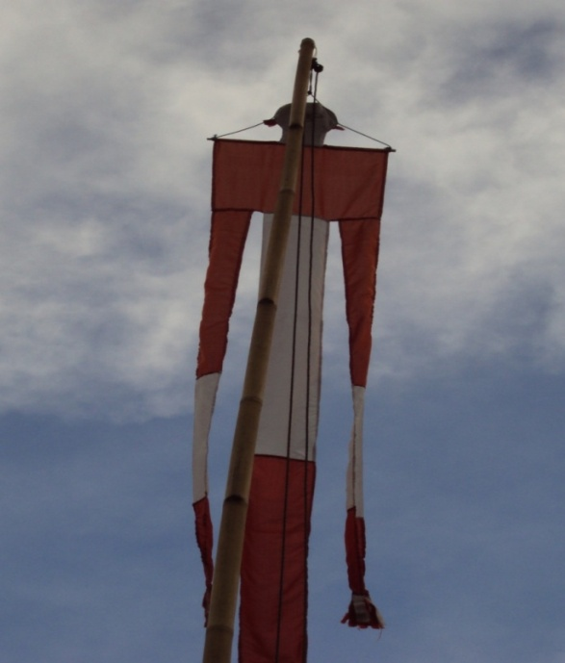

Gambar 3. Ula-Ula (Arrajang’nge)
(dokumentasi 12-02-2012)

Berdasarkan keterangan di atas bahwa memang Suku Bajou sekarang tidak lagi terlalu terikat pada sistem lapisan sosial berdasarkan keturunan. Tetapi secara tradisional mereka masih menggunakan simbol kebangsawanan khususnya dalam rangkaian upacara-upacara ritual.
Upacara ritual genrang bajo pada upacara ritual Massunna Ana’ ini tidak lagi dilaksanakan pada masa-masa sekarang ini, karena dipengaruhi beberapa faktor yang menyebabkan perubahan sosial dan kebudayaan mereka. Salah satu faktor yang mempengaruhi yaitu karena mereka menganggap bahwa upacara tersebut sangat sakral sekali dan bahkan jika mereka melakukan upacara tersebut secara tidak utuh atau tidak sempurna, maka mereka akan mendapat malapetaka. Adapun faktor-faktor lainnya dapat dikatakan bahwa sebab-sebab tersebut ada yang terletak di dalam masyarakat itu sendiri dan ada yang letaknya dari luar.
Sebab-sebab yang bersumber dari dalam masyarakat itu sendiri, antara lain:
- Bertambah atau berkurangnya penduduk
Pertambahan penduduk yang sangat cepat menyebabkan terjadinya struktur masyarakat, terutama lembaga-lembaga kemasyarakatannya. Misalnya: orang lantas mengenal hak milik individual atas tanah, sewa tanah, gadai tanah bagi hasil dan selanjutnya, yang sebelumnya tidak dikenal.
Berkurangnya penduduk disebabkan penduduk dari daerah ke daerah lain, dari desa ke kota misalnya transmigrasi yang mengakibatkan kekosongan penduduk.
- Penemuan-penemuan baru
Suatu proses sosial dan kebudayaan yang besar, tetapi yang terjadi dalam jangka waktu yang tidak terlalu lama adalah inovasi. Proses tersebut meliputi suatu penemuan baru jalannya unsure kebudayaan baru yang tersebar ke pelosok masyarakat dan cara-cara unsur kebudayaan baru tersebut diterima, dipelajari dan akhirnya dipakai dalam masyarakat yang bersangkutan.
- Pertentangan masyarakat
Pertentangan masyarakat salah satu penyebab terjadinya perubahan sosial. Pertentangan-pertentangan terjadi antara individu dengan kelompok atau perantara kelompok dengan kelompok. Pertentangan antar kelompok terjadi antara generasi tua dengan generasi muda. Pertentangan-pertentangan demikian seringkali terjadi, apalagi pada masyarakat yang sedang berkembang dari tahap tradisional ke tahap modern.
Suatu perubahan sosial dan kebudayaan dapat pula bersumber pada sebab-sebab yang berasal dari luar masyarakat itu sendiri, antara lain:

- Sebab-sebab yang berasal dari lingkungan alam fisik yang ada di sekitar manusia
Terjadinya gempa bumi, angin taufan, banjir besar dan sebagainya yang menyebabkan masyarakat yang mendiami daerah-daerah tersebut terpaksa harus meninggalkan tempat tinggalnya. Apabila masyarakat tersebut mendiami tempat tinggalnya yang baru, maka mereka harus menyesuaikan diri dengan keadaan linkungan yang baru tersebut.
- Peperangan
Peperangan dengan suku lain menyebabkan terdinya perubahan-perubahan karena biasanya suku yang menang akan memaksakan kebudayaannya pada suku yang kalah.
- Pengaruh kebudayaan masyarakat lain
Sebab-sebab perubahan bersumber pada masyarakat lain. Hal ini terjadi karena kebudayaan dari masyarakat lain sangat besar pengaruhnya. Hubungan yang dilakukan secara fisik antara dua masyarakat mempunyai kecenderungan untuk menimbulkan pengaruh timbal balik. Maksudnya yaitu masing-masing masyarakatmempengaruhi masyarakat lainnya, tetapi juga menerima pengaruh dari masyarakat lain tersebut.
Oleh karena itu, setiap manusia selama hidupnya pasti mengalami perubahan. Perubahan bagi masyarakat yang bersangkutan maupun bagi orang luar yang menelaahnya yang berupa perubahan-perubahan yang tidak menarik dalam arti kurang mencolok. Ada perubahan yang pengaruhnya terbatas maupun luas, serta ada pula perubahan yang lambat sekali, akan tetapi ada juga yang berjalan dengan cepat.
Perubahan-perubahan di dalam masyarakat dapat mengenai nilai-nilai sosial, pola-pola perilaku, organisasi, susunan, lembaga-lembaga kemasyarakatan, lapisan-lapisan dalam masyarakat, kekuasaan, wewenang, dan interaksi sosial di antara kelompok-kelompok dalam masyarakat.

- Bentuk Penyajian Genrang Bajo Dalam Upacara Ritual Massunna Ana’ Pada Suku Bajou.
Genrang Bajo adalah salah satu kesenian tradisional yang dikenal pada masyarakat Suku Bajo secara turun – temurun. genrang bajo ini berperan penting di dalam melaksanakan upacara ritual khususnya upacara ritual sunatan .sebelum melaksanakan upacara ritual sunatan ini terlebih dahulu keluarga yang ingin di sunat menentukan hari yang bagus untuk melaksanakan upacara sunatan. setelah selesai menentukan hari yang bagus maka mereka megundang tetangganya untuk turut mendoakan anaknya agar mendapat keselamatan pada saat upacara sunatan sedang berlagsung. dalam upacara ritual sunatan ini tidak dapat di lakukan apabila ulah-ulah tidak di kibarkan di depan teras rumah sebab masyarakat suku bajau mempercayai ulah-ulah sebagai symbol sakral yang sangat di percaya oleh masyarakat suku bajau dan apa bila symbol kesakralan tersebut tidak di kibarkan maka biasanya terjadi sesuatu hal yang tidak di inginkan olehnya.ula-ula tersebut tidak dapat di naikakan apabilah genrang bajo tersebut tidak di bunyikan karna menurut masyarakat bajau bahwa genrang bajo sangat berkaitan dengan ulah-ulah tresebut. menurut pak roso (wawancara 12 februari 2012) Sebelum anak keturunan suku bajau disunat maka di lakukan barasanji. barasanji ini bertujuan agar anak yang di sunat mendapat keselamatan. setelah bara sanji selesai maka di sunatlah anak dari keturunan suku bajau dan sekaligus di bunyikanlah genrang bajo dengan pola tabuhan genrang sanro agar anak yang di sunat di terhindar dari rasa sakit dan mendapat keselamatan sampai anak keturunan suku bajau selesai di sunat.

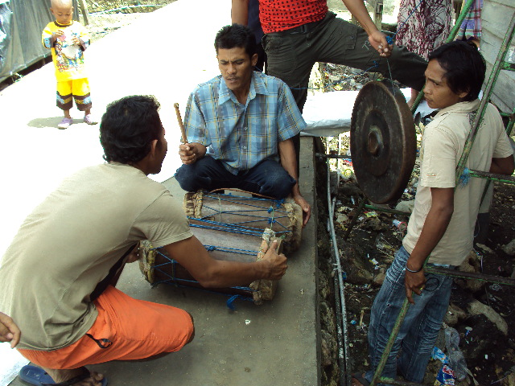
Pola tabuhan genrang sanro
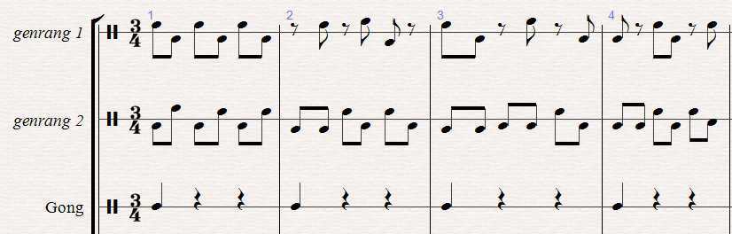

apabila anak keturuna suku bajau selesai di sunat maka para tamu dan tetangganya di persilahkan makan dan sekaligus meberikan selamat kepada anak keturunan suku bajau yang telah selesai di sunat.
Setelah anak keturunan suku bajau sembuh dari sunatannya barulah di turunkan ulah-ulah yang di percayai masyarakat suku bajau itu sebagai symbol kesakralan yang di wariskann oleh parah nenek moyangnya yang telah tiada.

- Bentuk
Genrang Bajo memiliki bentuk yang sederhan. Menurut informan Pak Deri (wawancara, 12 Februari 2012), salah satu pemain sekaligus pemimpin dalam kelompok Genrang Bajo tersebut menyatakan bahwa konon cerita untuk membuat Genrang Bajo hanya membutuhkan sebatang kayu rumbia (sagu) kemudian di lubangi tegahnya dan ukuran panjang genrang bajo sekitar 60 cm.tehnik di dalam megukur gendang bajo tersebut, mereka cukup duduk bersilah dan memangku kayu bulat kemudian mengukurnya sampai dengan ujung telinga, karena mereka mempercayai bahwa bunyi gendang hanya didengar oleh telinga. Oleh karena itu, ukuran panjang Genrang Bajo hanya sampai dengan ujung telinga. Kayu bulat tersebut kemudian dilubangi bagian dalamnya sehingga yang tinggal hanya bagian luar setebal kurang lebih 3-4 cm, kedua ujung kayu bulat yang telah dilubangi tersebut ditutup dengan kulit kambing yang kering dengan cara mengilat ujung kulit di ujung sebelah dan dihubungkan dengan sebelahnya.
Dalam memainkan Genrang Bajo yaitu dengan cara dipukul dengan telapak tangan ditambah dengan kayu kecil (pemukul) yang berukuran sebesar telunjuk dengan ukuran panjang kurang lebih 25 cm.
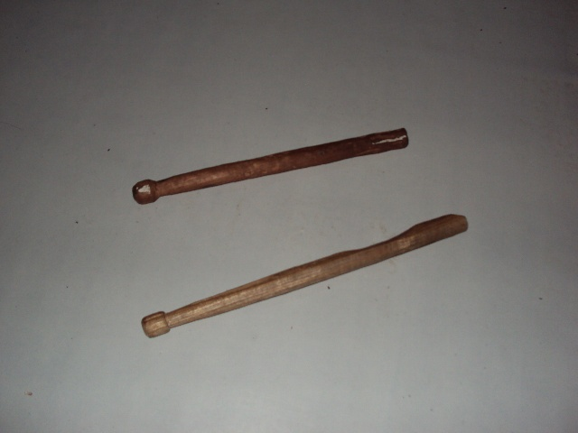
Gambar 4. Pemukul Genrang Bajo
(Dokumentasi 12-02-2012)
Genrang Bajo ini terdiri dari dua buah Genrang, yaitu:
- Genrang Pabbenra’ (Mappatang) yaitu dimainkan dengan pola tabuhan monoton saja yang artinya bunyi tabuhan dalam memainkan gendang tersebut hanya satu macam.
- Genrang Pappalari’ (Mappalari) yaitu pemain yang memegang gendang inilah yang mengatur makna tabuhan yang dimainkannya sekaligus yang menentukan permainan akan berakhir dengan bunyi pukulan tertentu.

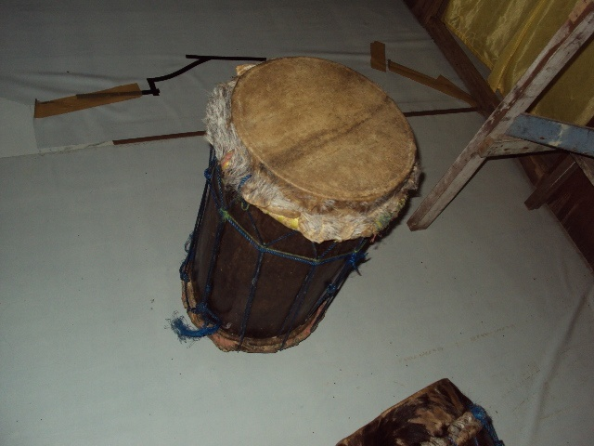

Gambar 5. Genrang 1 Pabbenra (Mappatang)
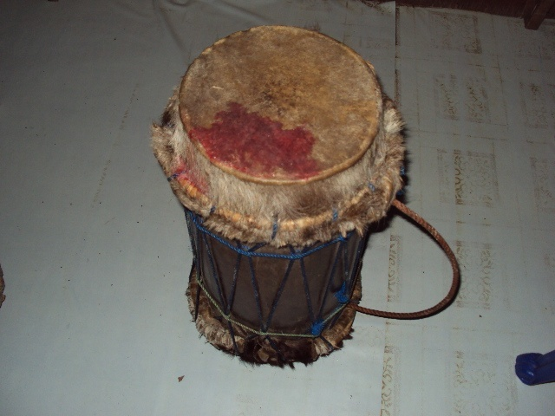
(dokumentasi 12-02-2012)

Gambar 6. Genrang 2 Pappalari (Mappalari)
(dokumentasi 12-02-2012)
Untuk melengkapi bunyi kedua gendang tersebut (Pabbenra dan Pappalari) biasanya ditambahkan dengan gong. Dengan perpaduan antara Genrang Pabbenra dengan Genrang Pappalari dan gong yang dimainkan secara bersamaan sehingga menimbulkan suatu irama yang sangat indah.
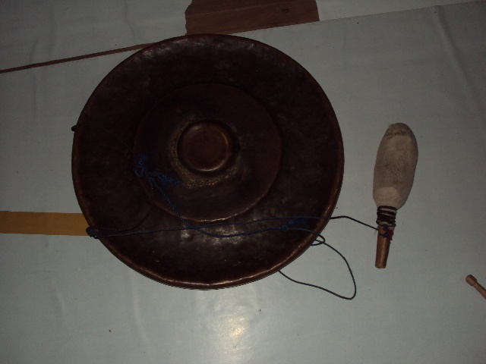

Gambar 7. Gong Suku Bajou
(dokumentasi 12-02-2012)
Dalam upacara ritual Massunna Ana’ biasanya Genrang Bajo ini ditampilkan karena Genrang Bajo ini merupakan suatu iringan apabila Suku Bajou ingin menaikkan Ula-ula (Arrajang’nge) sebagai tanda bahwa ada upacara ritual yang mereka adakan.
Berdasarkan penjelasan di atas, bahwa masyarakat Suku Bajou setiap mengadakan upacara-upacara ritual harus menaikkan Ula-ula (Arrajang’nge) dan sampai sekarang pun tetap memiliki sistem kepercayaan tradisional terhadap makhluk-makhluk gaib maupun kekuatan-kekuatan sakti yang dianggap sebagai pemilik sekaligus penjaga lautan dan gugusan karang.
Untuk memainkan atau menyajikan Genrang Bajo dalam suatu upacara ritual, salah satunya upacara Massunna Ana’ diperlukan 3 orang pemain saja, 2 orang penabuh yakni Pabbenra (Mappatang) dan Pappalari (Mappalari) ditambah dengan 1 orang yang memukul gong (dengan pola ritme jatuh pada aksen I).
Perlu diketahui bahwa pola tabuhan (ritme) Genrang Pabbenra (Mappatang) dengan Genrang Pappalari (Mappalari) sangat berbeda. Dalam upacara ritual Massunna Ana’, para pemain menggunakan dua pola tabuhan (ritme) yaitu tabuhan Genrang Sanro dan Genrang Samare (dengan pola tabuhan biasa atau bebas). Pada saat Ula-ula (Arrajang’nge) mau dinaikkan, maka para pemain Genrang Bajo menabuh gendang tersebut dengan menggunakan pola tabuhan Genrang Sanro. Setelah Ula-ula (Arrajang’nge), maka dilanjutkan dengan pola tabuhan Genrang Samare (tabuhan biasa atau bebas) sampai anak keturunan Suku Bajou selesai disunat (sunna’).
Gambar 8. Genrang Sanro

Gambar 9. Genrang Samare’
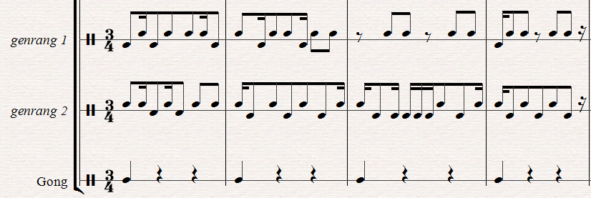

Masyarakat Suku Bajou dalam melaksanakan upacara-upacara ritual, selalu menghadirkan Genrang Bajo sebagai iringan untuk menaikkan Ula-ula (Arrajang’nge). Menurut Deri, tokoh adat Suku Bajou (wawancara, 13 Februari 2012) salah satu pemain Genrang Bajo menyatakan bahwa Genrang Bajo yang ditampilkan sekarang ini tidak lagi bermakna sakral, melainkan sebagai hiburan yang menarik.

- PEMBAHASAN

Pada masyarakat dan kebudayaan,khususnya suku bajou, kebiasaan-kebiasaan dalam upacara ritual massuna ana, ada kalahya bersifat memaksa untuk melaksanakannya. Menurut R. Firth menyatakan bahwa kebiasaan-kebiasaan itu dianggap sakral oleh masyarakat sebagai suatu kebiasaan dan tidak ada pilihan lain untuk tidak melakukannya. Dalam Masyarakat Suku Bajou masih ditemui kebiasaan-kebiasaan dalam melaksanakan upacara ritual dan salah satunya adalah upacara ritual Massuna Ana’. Upacara-upacara ritual Massuna Ana’ dilaksanakan karena dilatarbelakangi oleh beberapa faktor di antaranya:
- Agar anak keturunan mereka terhindar dari bahaya. Upacara itu dilakukan karena adanya anggapan masyarakat bahwa setiap fase baru itu membawa individu pada satu tingkat atau lingkungan sosial yang baru sehingga individu itu perlu diberikan kesiapan untuk menghadapinya. Di samping itu, banyak kebudayaan beranggapan bahwa peralihan dari satu fase ke fase selanjutnya merupakan suatu saat yang penuh bahaya, baik nyata maupun yang gaib sehingga upacara yang dilakukang mengandung makna untuk menolak bahaya yang mengancam baik terhadap individu maupun terhadap lingkungannya.
- Agar anak keturunan mereka mendapat berkah dan keselamatan hidup. Untuk mengislamkan anak keturunan mereka. Mengenai kepercayaan Suku Bajou seluruhnya mengatakan beragama Islam. Mereka cukup taat melaksanakan tuntutan agama, dalam hal ini dapat dilihat pada hari Jumat mereka menghentikan segala kegiatannya sampai selesai shalat Jumat. Namun demikian, mereka masih mempercayai adanya kekuasaan supranatural lain yang mereka sebut Papuk atau Pongonroak. Salah satu dari Pongonroak yang paling mereka hormati dan ditakuti adalah penguasa lautan yang mereka sebut Dewa Hilir. Mereka sangat memujanya dengan cara memberikan sesajen pada waktu-waktu tertentu dan pada pesta-pesta atau upacara-upacara ritual tertentu yang mereka adakan.
Adapun proses pelaksanaan upacara ritual Massunna Ana’ sebagai berikut:
- Sebelum melakukan upacara Massunna Ana’ mereka terlebih dahulu membicarakan mengenai hari yang bagus untuk melaksanakan upacara tersebut.
- Setelah hari sudah ditentukan, maka mereka menyediakan berbagai jenis mekanan tradisional dalam upacara tersebut.
- Menaikkan Ula-ula (Arrajang’nge) yang merupakan salah satu keyakinan masyarakat Suku Bajou dalam melaksanakan upacara-upacara ritual dan diiringi dengan Genrang Bajo (dengan pola tabuhan Genrang Sanro).
- Setelah Ula-ula dinaikkan (Arrajang’nge), maka besoknya mereka mengadakan upacara tersebut antara 1-3 hari.
- Pada pelaksanaan upacara Massunna Ana’ sudah mau dilaksanakan, maka terlebih dahulu mereka mengadakan barzanji untuk meminta keselamatan anak-anak keturunan mereka yang mau disunat (sunna’).
- Setelah upacara Massunna Ana’ itu selesai, maka Ula-ula (Arrajang’nge) baru bisa diturunkan.
- Setelah anak keturunan mereka sudah sembuh, maka mereka turun ke laut secara rombongan untuk membersihkan diri setelah disunat (sunna’) sedangkan kaum wanita cukup hanya dipercikkan air laut saja.
Berdasarkan keterangan di atas bahwa masyarakat Suku Bajou memiliki kebiasaan dalam melakukan upacara ritual itu harus menaikkan Ula-ula (Arrajang’nge) dan dikibarkan di atas bubungan rumah apabila ada salah satu upacara ritual yang diadakan. Peranan Genrang Bajo dalam upacara-upacara ritual pada Suku Bajou sangat penting karena masyarakat Suku Bajou percaya bahwa setiap mereka adakan upacara ritual harus menaikkan Ula-ula (Arrajang’nge) dan diiringi dengan Genrang Bajo. Menurut mereka Ula-ula (Arrajang’nge) tidak bisa dinaikkan jika Genrang Bajo tidak dibunyikan, sehingga keduanya tidak bisa dipisahkan. Ula-ula (Arrajang’nge) juga sebagai simbol bagi masyarakat Suku Bajou yang mencerminkan lapisan sosial dari garis keturunannya. Perbedaan lapisan sosial masyarakat Suku Bajou tercermin pada perbedaan warna dari masing-masing Ula-ula (Arrajang’nge).
Ula-ula (Arrajang’nge) yang berwarna putih melambangkan lapisan sosial keturunan Lolo Same (Lolo Bajo). Sedangkan lapisan sosial menengah kebanyakan memiliki Ula-ula (Arrajang’nge) berwarna merah putih secara berselang seling.
Genrang Bajo adalah salah satu kesenian tradisional yang dikenal pada masyarakat Suku Bajou. Konon Genrang Bajo ini terbuat dari potongan batang rumbia (sagu) kemudian dilubangi tengahnya dan kulit ikan lumba-lumba sebagai pelapis gendang tersebut. Dengan pertimbangan bahwa pelapis gendang tersebut tidak bertahan lama, maka masyarakat Suku Bajou berupaya mencari bahan lain yang lebih baik lagi. Oleh karena itu ditemukanlah kulit yang lebih bagus daripada kulit sebelumnya. Kulit yang dimaksud yaitu kulit kambing. Maka masyarakat Suku Bajou menggunakan kulit tersebut seterusnya karena kulit ini selain tahan lama, hasil bunyi yang dikeluarkan sangat bagus.
Menurut Mappiasse Gule salah seorang budayawan (wawancara, 09 Februari 2012) menyatakan bahwa Genrang Bajo itu biasa juga disebut dengan Genrang Pamenca’. Genrang Pamenca’ ini biasa ditampilkan dalam upacara-upacara ritual pada masyarakat Suku Bajou maupun dalam acara-acara tertentu yang fungsinya sebagai sarana hiburan dan biasa diselingi dengan gerakan-gerakan.
Menurut A. Muskamal Bare, ketua yayasan Manurunge lembaga pembangunan Suku Bajou (wawancara, 12 Februari 2012) menyatakan bahwa Genrang Bajo ini pada awalnya terbuat dari batang nangka yang dihilangkan tengahnya. Karena Suku Bajou adalah seorang pelaut, maka diambillah kulit ikan bungtala (bute’) dipakai sebagai pelapis gendang tapi karena pelapis tersebut selalu bau busuk, lembab, dan mudah rusak. Akhirnya, masyarakat Suku Bajou mengganti kulit tersebut dengan kulit kambing. Kulit tersebutlah yang digunakan sebagai pelapis gendang dan digunakan sampai sekarang.
Masyarakat Suku Bajou ini tidak hanya menggunakan Genrang Bajo ini dalam upacara-upacara ritual tertentu saja, melainkan mereka menggunakan Genrang Bajo ini pada saat Suku Bajou berada di atas perahu di tengah laut lepas, misalnya:
- Untuk pelipur lara pada saat melepas lelah setelah seharian penuh menyelam mencari ikan di laut. Hal ini dapat dilihat dari cara memainkan Genrang Bajo disertai dengan gerakan-gerakan lucu.
- Sebagai hubungan pengembara lautan (nelayan). Hubungan kekerabatan dan kekeluargaan bagi masyarakat Suku Bajou sangat diperhatikan. Oleh karena itu, manfaat gendang yang ditabuh bertalu-talu agar satu sama lainnya saling mendengar sehingga mereka mudah untuk mengenal satu sama lain.
- Sebagai tanda kepada sanak keluarga bahwa mereka telah kembali
- dari melaut. Suku Bajou dalam mencari ikan biasanya memakan waktu yang lama. Dengan memukul gendang di selingi dengan gong, maka para keluarga mengetahui bahwa mereka telah kembali dari melaut.
Menurut informan Pak Deri (wawancara, 12 Februari 2012) menyatakan bahwa pada masa pemerintahan La Uliyo Botee, Raja bone ke-6, masyarakat Suku Bajou yang mula-mula datang dan terdampar di Tippulu’e (wilayah kelurahan Bajoe) setelah beberapa orang bermukim di Tippulu’e, sebagian berpindah tempat ke Lassareng (Pattiro Bajo) dalam wilayah Kecamatan Sibulu’e. Di daerah yang baru inilah mereka mengembangkan musik tradisionalnya sampai sekarang yang dikenal dengan musik tradisional Genrang Bajo. Genrang Bajo yang ada di Lassareng lebih dikenal dengan nama Genrang Lassareng atau Genrang Pamenca’. Genrang ini sering ditampilkan seebagai suatu atraksi kesenian yang biasa mengiringi Osong, Massureq dan Sikkiri. Jadi, Suku Bajou yang mendiami pesisir teluk Bone berasal dari Lassareng (Tanjung Pattiro). Konon kampung Suku Bajou bernama Tippulu’e, karena adanya hak yang diberikan oleh Raja Bone pada waktu itu maka kampung tersebut diberi nama Ri Ullu’e Toddanna Cempa’e. Di temapat itulah mereka bermukim sampai sekarang dan diberi nama Kampong Bajou.

Genrang Bajo ini terdiri dari dua buah Genrang, yaitu:
- Genrang Pabbenra’ (Mappatang) yaitu dimainkan dengan pola tabuhan monoton saja yang artinya bunyi tabuhan dalam memainkan gendang tersebut hanya satu macam.
- Genrang Pappalari’ (Mappalari) yaitu pemain yang memegang gendang inilah yang mengatur makna tabuhan yang dimainkannya sekaligus yang menentukan permainan akan berakhir dengan bunyi pukulan tertentu.
Dalam upacara ritual Massunna Ana’ biasanya Genrang Bajo ini ditampilkan karena Genrang Bajo ini merupakan suatu iringan apabila Suku Bajou ingin menaikkan Ula-ula (Arrajang’nge) sebagai tanda bahwa ada upacara ritual yang mereka adakan.
Berdasarkan penjelasan di atas, bahwa masyarakat Suku Bajou setiap mengadakan upacara-upacara ritual harus menaikkan Ula-ula (Arrajang’nge) dan sampai sekarang pun tetap memiliki sistem kepercayaan tradisional terhadap makhluk-makhluk gaib maupun kekuatan-kekuatan sakti yang dianggap sebagai pemilik sekaligus penjaga lautan dan gugusan karang.
Untuk memainkan atau menyajikan Genrang Bajo dalam suatu upacara ritual, salah satunya upacara Massunna Ana’ diperlukan 3 orang pemain saja, 2 orang penabuh yakni Pabbenra (Mappatang) dan Pappalari (Mappalari) ditambah dengan 1 orang yang memukul gong (dengan pola ritme jatuh pada aksen I).
Perlu diketahui bahwa pola tabuhan (ritme) Genrang Pabbenra (Mappatang) dengan Genrang Pappalari (Mappalari) sangat berbeda. Dalam upacara ritual Massunna Ana’, para pemain menggunakan dua pola tabuhan (ritme) yaitu tabuhan Genrang Sanro dan Genrang Samare (dengan pola tabuhan biasa atau bebas). Pada saat Ula-ula (Arrajang’nge) mau dinaikkan, maka para pemain Genrang Bajo menabuh gendang tersebut dengan menggunakan pola tabuhan Genrang Sanro. Setelah Ula-ula (Arrajang’nge), maka dilanjutkan dengan pola tabuhan Genrang Samare (tabuhan biasa atau bebas) sampai anak keturunan Suku Bajou selesai disunat (sunna’).

LAMPIRAN
DAFTAR INFORMASI

- A. Muskamal Bare (46 tahun), Ketua yayasan Manurunge Lembaga Pembangunan Suku Bajou.
- Roso, Kepala Dusun Bajo.
- Deri, Pemain gendang dan sekaligus pemimpin dalam kelompok Genrang Bajo.
- Mappiasse Gule, seorang budayawan.
- Drs. Ahmad Riadi, seorang seniman/budayawan.
- Bennu Hajar (65 tahun), seorang keturunan Suku Bajou.
- Lemman, tokoh masyarakat sekaligus keturunan asli suku bajou

BAB V
PENUTUP
- KESIMPULAN
Berdasarkan hasil analisis data yang telah dipaparkan,maka dapat ditarik kesimpulan sebagai berikut:
- Salah satu suku di Indonesia yang masih memilih berdiam di pesisir dan membangung rumahnya diatas air yaitu suku bajau.suku bajau secara kultural, hidupnya sagat sederhana.maka dari itu, suku bajau suku bajau bisa hidup di atas perahu dan bernafkah sebagai nelayan.
- Suku bajau mengarungi laut secara berkelompok dan berpindah-pindah dari satu pulau ke pulau yang lainnya.walaupun mereka sering berpindah tempat dalam mengumpulkan hasil laut tetapi mereka tetap mempunyai rumah di pantai yang disebut rumak.
- Masyarakat suku bajau memiliki kebiasaan dalam melakukan upacara-upacara ritual,khususnya upacara massuna Ana’.kebiasaan yang sering di lakukan yaitu, harus menaikkan ula-ula (arrajange) dan dikibarkan di atas teras rumah. Peranan genrang bajo pada ritual suku Bajou sangat penting karena masyarakat suku Bajou percaya bahwa setiap upacara yang di laksanakan harus menaikkan Ula-ula (arrajange) dan diiringi dengan genrang Bajo (pola tabuhan genrang Sanro). Ula-ula juga sebagai simbol bagi masyarakat suku Bajou yang mencerminkan strata sosial dari garis keturunannya.
- Genrang Bajo terdiri dari 2 buah yaitu:
- Genrang Pabbenra (Mappatang) memainkan dengan pola tabuhan monoton saja.
- Genrang Pappalari (Mappalari) dengan pola tabuhan bervariasi.
Untuk melengkapi bunyi ke dua Genrang Bajo tersebut maka biasanya ditambahkan gong.

- SARAN-SARAN
- Diharapkan kepada segenap masyarakat suku Bajou agar musik tradisional khususnya Genrang Bajo tetap diperhatikan dan dilaksanakan secara rutinitas agar upacara-upacara ritual tersebut jauh dari kepunahan.
- Dihimbau kepada masyarakat suku Bajou agar kiranya tidak mudah menerima kebudayaan-kebudayaan baru yang dapat merusak kebudayaannya sendiri.
- Kepada adik-adik junior khususnya jurusan sendratasik agar kiranya dapat meneliti kembali kebudayaan suku Bajou karena masih banyak unsur yang menarik untuk diteliti dari kebudayaan suku Bajou tersebut.

DAFTAR PUSTAKA

Djamari. 1993. Agama Dalam Prespektif Sosiologi. Bandung: Alfa Beta.
GBHN. 1993. Pasal 32 tentang Kebudayaan Indonesia.
Koentjaraningrat. 1977. Beberapa Pokok Antropologi Sosial. Jakarta: PT Dian Rakyat.

Lyson. 1977. Individu dan Masyarakat. Bandung: Sumur Bandung.

Mannyambeang, Kadir A. 1983. Upacara Tradisional dalam Kaitannya Peristiwa Alam dan Kepercayaan Propinsi Sulawesi Selatan. Ujung Pandang: Ujung Pandang Departemen P dan K proyek Inventarisasi dan Dokumentasi Kebudayaan Daerah.

Rijaatmodjo, Soeharto. 1964. Pengantar Antropologi Budaya dan Sosial. Jakarta: Firman Tekad.

Soekanto, Soerjono. 1987. Sosiologi Suatu Pengantar. Jakarta: Rajawali Press.
Fith, R. 1956. Human Typos An Introduction To Anthropology Resived Edition.
Rosyidi, Ero H, Drs. 1975. Pengantar Sosiologi. Jakarta: Firman Tekad.
Solaeman. 1981. Hukum Adat Indonesia. Jakarta: Rajawali Press.
Mamudji, Sri. 1995. Penerbitan Hukum Normatif. Jakarta: Rajawali Press.
Suyono, Ariyono, dkk. 1985. Kamus Antropologi. Jakarta: Akademika Pressindo.
Mike dan Hibert, Vi. 2001. Pelayanan Musik. Jogjakarta: Buku dan Majalah Rohani. Anggota IKAPI: Andi Offset.
Lukman, Ali. 1989. Kamus Besar Bahasa Indonesia. Jogjakarta: Konisius.
Bastomi, Suwaji. 1990. Wawasan Seni. Semarang: IKIP Semarang Press.
Suhartono, M. 1992. Kamus Musik. Jogjakarta: Konisius.
Moelino, M Anton. 2008. Kamus Besar Bahasa Indonesia Pusat Bahasa Edisi Keempat Departemen Pendidikan Nasional. Jakarta: PT Gramedia Pusat Utama.
Nusantara, Yayat. 2004. Kesenian X. Jakarta: Erlangga.
Bahari, Nooryan. 2008. Kritik Seni Wacana Apresiasi dan Kreasi. Jogjakarta: Pustaka Pelajar.
Waruyu, Y F. 1994. Pendidikan Seni Musik SLTP 2. Jakarta: Erlangga.

LAMPIRAN

DUKUMENTASI PENELITIAN

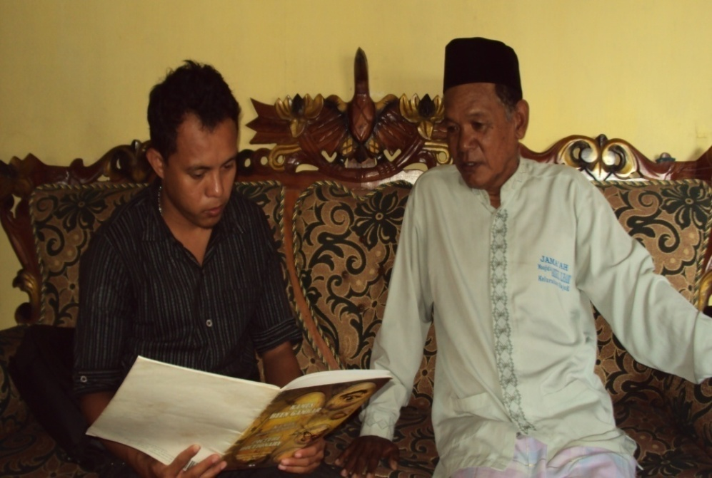
WAWANCARA DI RUMAH KEPALA DUSUN BAJO’E (11-02-2012)

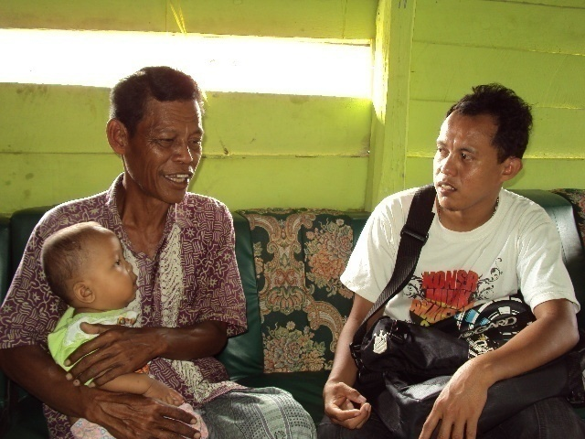
WAWANCARA DENGAN PEMAIN GENRANG SUKU BAJOU (10-02-2012)

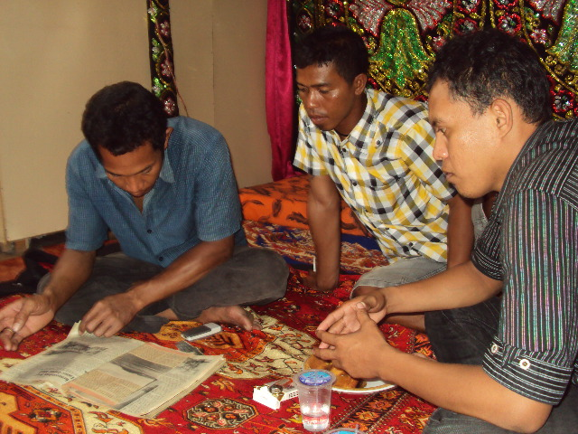
WAWANCARA DENGAN KAULAMUDAH SUKU BAJOU (11-02-2012)

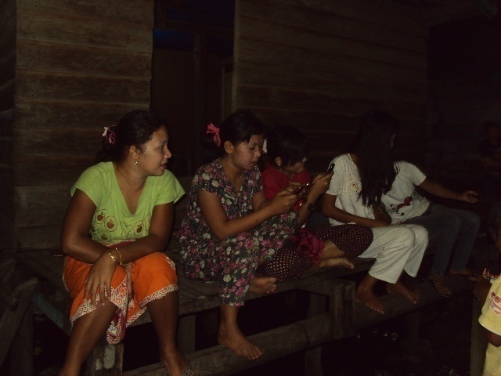
GAMBAR TEMPAT TINGGAL DAN MASYARAKAT ASLI TO BAJO

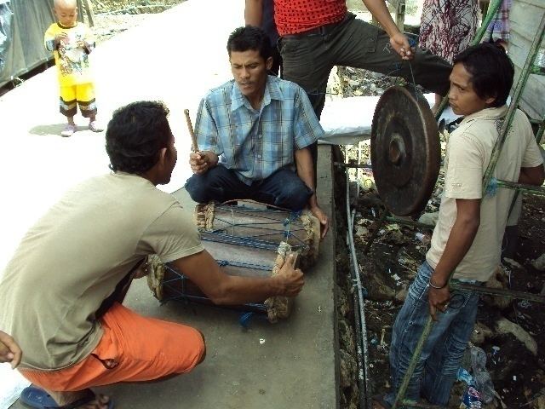
FOTO PEMAIN GENRANG BAJO (12-02-2012)

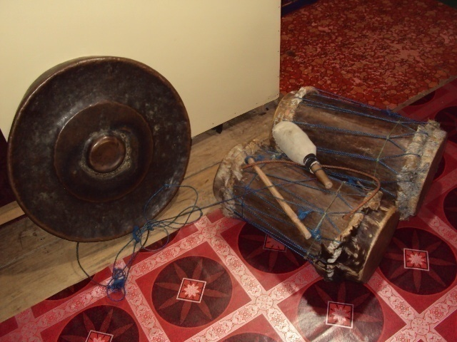
FOTO GONG, GENRANG MAPPATANG DAN GENRANG MAPPALARI (12-02-2012)

BIODATA DIRI

Nama Lengkap Sukri, disapa ukki, lahir pada tanggal 09 September 1989 Di Desa Bulu-Bulu Kec. Tonra Kab.Bone Sulawesi Selatan. Anak kesembilan dari sembilan bersaudara merupakan buah cinta dan kasih sayang dari pasangan suami istri Mamin (almarhum) Dan Habu. Penulis menempuh pendidikan pertama di Sekolah Dasar Negeri 246 Bulu Bulu, di sekolah tersebut penulis menimba ilmu selama enam tahun dan selesai pada tahun 2001. Pada tahun yang sama penulis melanjutkan pendidikan tingkat menengah pertama di Sekolah Lanjutan Tingkat Pertama Negeri 1 Tonra dan selesai pada Tahun 2004. Pada tahun yang sama melanjutkan pendidikan di salah satu Sekolah Menengah Umum (SMU) 1 Tonra, penulis menimba ilmu selama tiga tahun dan Alhamdulillah selesai pada tahun 2007. Setelah berhasil menyelesaikan studi di sekolah tersebut, penulis memutuskan untuk melanjutkan kesalah satu perguruan tinggi yang ada di Makassar yang memang menjadi keinginan penulis, yakni Universitas Negeri Makassar (UNM) pada Jurusan Pendidikan Sendratasik Angkatan 2007. Penulis sangat bersyukur telah diberikan kesempatan menimba ilmu sebagai bekal di masa yang akan datang. Penulis berharap apa yang didapatkan berupa ilmu pengetahuan dapat amalkan di dunia dan di akhirat kelak, serta dapat membahagiakan orang yang disayangi dan kedua orang tua yang selalu mendoakan dan memberikan dukungan yang tidak henti-hentinya.

